Sviluppo di un Agente Intelligente per il Gioco Connect 4

Abstract
Connect 4 è un gioco in cui due giocatori competono per allineare quattro pedine consecutive in direzione orizzontale, verticale, obliqua destra e obliqua sinistra, su una griglia 6x7.
L’obiettivo di questo progetto è lo sviluppo di un agente intelligente capace di apprendere strategie vincenti attraverso tecniche di Reinforcement Learning. In particolare, sono stati utilizzati e confrontati due algoritmi: DQN (Deep Q-Network) e PPO (Proximal Policy Optimization), con l’intento di valutare la loro efficacia nel prendere decisioni ottimali contro avversari di diversa difficoltà.
La simulazione si svolge in un ambiente virtuale che replica fedelmente le regole di Connect 4. L’agente apprende a giocare attraverso l’interazione con avversari, ricevendo ricompense in base alle azioni effettuate e agli esiti delle partite.
Durante lo sviluppo sono state affrontate diverse sfide, tra cui la gestione delle mosse illegali, la definizione di un sistema di ricompense, la scelta degli iperparametri e la complessità dello spazio degli stati che, a causa delle numerose configurazioni possibili della griglia, risulta estremamente vasto.
Infine, sono state analizzate le prestazioni degli agenti in diversi scenari per valutare la robustezza delle strategie apprese.

Introduzione al Problema
Nel gioco Connect 4, due giocatori si alternano nel posizionare pedine su una griglia 6x7, cercando di allinearne quattro in fila per vincere. L’agente opera in uno spazio discreto, ovvero un ambiente in cui le azioni possibili (le colonne in cui inserire una pedina) sono finite e ben definite. Ogni mossa può influenzare l’esito della partita.
Per affrontare questa sfida, è stato progettato un ambiente virtuale che replica fedelmente le regole del gioco e consente di variare il livello dell’avversario. L’agente può confrontarsi con avversari casuali, oppure con agenti rule-based di livello crescente. Questo approccio progressivo rientra nel cosiddetto Curriculum Learning, una tecnica che prevede l’addestramento dell’agente partendo da compiti semplici e aumentando gradualmente la complessità, favorendo un apprendimento più stabile ed efficace.
L’agente apprende attraverso l’interazione con l’ambiente, ricevendo ricompense in base alla qualità delle mosse effettuate: azioni valide, vittorie, sconfitte, difese riuscite e attacchi strategici vengono premiati o penalizzati secondo un sistema di reward progettato ad hoc.
Il progetto si articola in diverse fasi:
- progettazione dell’ambiente di gioco,
- definizione del sistema di ricompense,
- addestramento degli agenti,
- valutazione delle prestazioni,
- confronto tra algoritmi.
In particolare, sono stati analizzati i comportamenti di due algoritmi di reinforcement learning: DQN (Deep Q-Network) e PPO (Proximal Policy Optimization).
La repository contenente il codice sviluppato è disponibile al seguente link:
https://github.com/DaMa29A/Connect4_AI

Progettazione dell’Ambiente di Gioco
Il cuore del progetto è il file env/Connect4Env.py, che definisce la classe Connect4Env che riproduce fedelmente le regole del gioco Connect 4 su una griglia 6x7. Questa classe eredita da gymnasium.Env e implementa l'interfaccia standard richiesta dal framework di Reinforcement Learning Stable Baselines 3 (SB3).
All'inizializzazione, la classe definisce gli spazi di azione e osservazione:
- observation_space: Rappresenta lo stato della board. È definito come spaces.Box con forma (6, 7), contenente valori {-1, 0, 1} che indicano rispettivamente le pedine dell'Avversario ('O'), le caselle vuote e le pedine dell'Agente ('X').
- action_space: Rappresenta le 7 colonne disponibili per inserire una pedina. È definito come spaces.Discrete(7).
Il costruttore (__init__) accetta parametri che ne definiscono il comportamento:
- opponent_class: La classe dell'agente (es. RandomAgent) da usare come avversario in modalità training.
- render_mode: console o gui.
- who_am_i: Definisce l'identità dell'agente IA (1 per 'X' o -1 per 'O').
- first_move_random: Forza la prima mossa della partita (fatta da 'X') ad essere casuale, aumentando la variabilità.
- self_play
- model_path: Un parametro specifico per il self-play, utilizzato per passare il percorso del modello all'agente avversario (DQNAgent o PPOAgent).
L'ambiente è stato progettato per essere flessibile, gestendo due modalità operative distinte, determinate dalla presenza di un opponent_class nel costruttore:
- Modalità Training (Avversario Interno):
Quando un opponent_class (es RandomAgent) viene fornito, il metodo step() gestisce sia la mossa dell'agente IA (Player 1) sia la risposta immediata del bot avversario (Player -1) all'interno dello stesso turno, restituendo il risultato finale all'IA. Questo è il comportamento standard atteso da SB3.
- Modalità Gioco/Valutazione (Turn-Based):
Quando il flag self_play=True è impostato, l'ambiente ignora qualsiasi opponent_class e self.opponent rimane None. In questa modalità "turn-based", l'ambiente è "passivo". Il metodo step() esegue solo la mossa del next_player_to_play e poi chiama switch_player(). La gestione del turno successivo è demandata a uno script esterno (come play.py o get_statistics.py), permettendo a due agenti (siano essi umani o IA) di affrontarsi.

Una sfida chiave nel design di un ambiente RL è come gestire un'azione non valida (es. giocare in una colonna piena). L'ambiente implementa metodi helper come is_action_valid() e is_column_full() per verificare la legalità di una mossa.
Nel metodo step(), sono stati considerati due approcci:
- Approccio 1 ("Fine Partita"):
if not self.is_action_valid(action): self.terminated = True ...
Se un agente sceglie una mossa non valida, l'episodio termina immediatamente con una forte penalità (REWARDS["invalid"]). Questo è il segnale di apprendimento più forte per insegnare all'agente a evitare errori.
- Approccio 2 ("Riprova"):
if not self.is_action_valid(action): self.terminated = False ...
Questo approccio restituisce una penalità ma non terminerebbe la partita, costringendo l'agente a riprovare.

L'ambiente non si limita a restituire la ricompensa finale (per vittoria, sconfitta e patta), ma implementa un sistema di Reward Shaping. Il metodo _calculate_reward() utilizza le funzioni importate da utils/check_rules.py (es. is_a_triplet, is_block_pair) per assegnare ricompense intermedie basate sulla strategia della mossa (offensiva o difensiva), come definito in configs/env_config.py.

L'ambiente supporta due modalità di visualizzazione (render_mode):
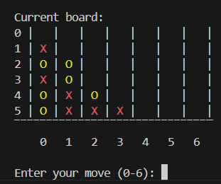
console: Chiama il metodo render_console(), che utilizza la libreria colorama per stampare una rappresentazione ASCII colorata della board nel terminale.
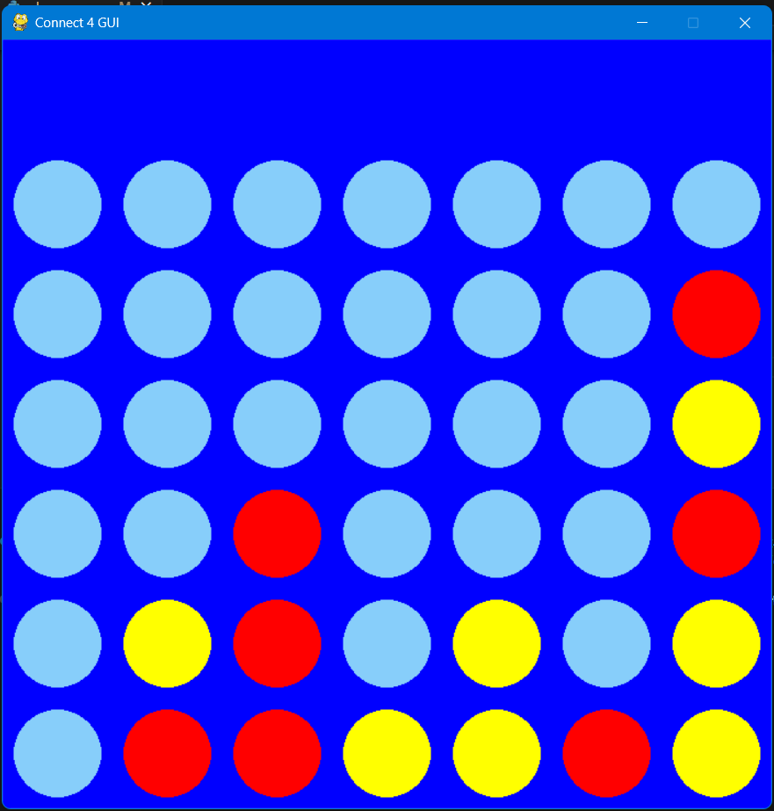

gui: utilizza la classe Connect4GUIRenderer (da gui/gui_rend.py), che gestisce l'intera finestra di gioco Pygame e il disegno della board.

Agenti
Il progetto non utilizza un unico tipo di avversario, ma un'architettura di agenti definita nella cartella agents/.
Il design si basa su una classe base astratta, Agent.py, che stabilisce un'interfaccia comune per tutti i possibili giocatori. Ogni agente deve implementare:
- __init__(self, name, player_symbol, seed): Un costruttore che accetta il suo nome, il suo simbolo (1 per 'X' o -1 per 'O') e un seed per la riproducibilità.
- choose_action(self, obs, action_mask): Il metodo decisionale. L'agente non ha accesso all'intero oggetto env, ma riceve solo le informazioni minime necessarie per prendere una decisione (lo stato della scacchiera obs e le mosse valide action_mask).
Ogni agente ha comportamenti e strategie distinti:
- HumanAgent: permette l’interazione diretta dell’utente con l’ambiente, giocando manualmente.
- RandomAgent: sceglie casualmente una mossa tra quelle valide disponibili.
- RuleBasedL1Agent: applica regole semplici, come ad esempio completare una sequenza di quattro pedine per ottenere la vittoria o una sequenza di tre.
- RuleBasedL2Agent: estende le logiche del livello 1 aggiungendo capacità difensive. Oltre a cercare mosse vincenti, rileva anche potenziali minacce dell’avversario (come una tripla) e le blocca tempestivamente.
- DQNAgent: agente basato su RL che utilizza una rete neurale con architettura Deep Q-Network.
- PPOAgent: altro agente RL, fondato sull’algoritmo Proximal Policy Optimization, anch’esso supportato da una rete neurale.

Reinforcement Learning
Il reinforcement learning (RL), o apprendimento per rinforzo, è una tecnica di machine learning in cui un agente impara a compiere azioni ottimali interagendo con un ambiente. L’apprendimento avviene per tentativi ed errori, attraverso l’assegnazione di ricompense per azioni corrette e penalità per quelle errate. L’obiettivo è che l’agente sviluppi una strategia capace di massimizzare le ricompense totali nel tempo, raggiungendo così il comportamento desiderato.
Nel progetto Connect 4, il reinforcement learning è stato utilizzato per addestrare due tipi di agenti: DQN (Deep Q-Network) e PPO (Proximal Policy Optimization). Entrambi permettono all’agente di apprendere comportamenti strategici, ma si distinguono per il tipo di policy adottata:
- DQN
Il DQN (Deep Q-Network) è un algoritmo off-policy (impara da esperienze passate, indipendentemente dalla politica attuale) e value-based (il suo obiettivo è imparare il valore di ogni azione in ogni stato).
Rappresenta un'evoluzione del Q-Learning classico. Mentre il Q-Learning tradizionale utilizza una tabella (chiamata Q-table) per memorizzare il valore $Q(s, a)$ di ogni coppia stato-azione, il DQN sostituisce la Q-table con una rete neurale profonda (DNN) con pesi θ. Questa rete non memorizza i valori, ma impara ad approssimarli: $Q(s,a)≈Q(s,a;θ)$.
L'obiettivo non è più aggiornare un valore della tabella, ma ottimizzare i pesi $θ$ della rete affinché l'errore tra la predizione $Q(s, a;θ)$ e il target sia minimo. Questo si ottiene minimizzando una Loss Function (funzione di perdita), tipicamente l'Errore Quadratico Medio (MSE), tramite backpropagation.

Formula Q-Learning:
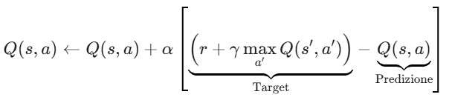
  - $Q(s, a)$ è il valore attuale
  - $r +γ max_{a^{'}} Q\left(s^{'}, a^{'}\right)$ è il Target, ovvero la stima aggiornata basata sulla ricompensa r ricevuta e sul miglior valore futuro $max_{a^{'}} Q\left(s^{'}, a^{'}\right)$
  - $α$è il learning rate (tasso di apprendimento)
  - L'intero termine $\left[\left(r +γ max_{a^{'}} Q\left(s^{'}, a^{'}\right)\right)- Q(s, a)\right]$è l'Errore Temporale Differenziale (TD Error)

Formula Loss Function DQN:
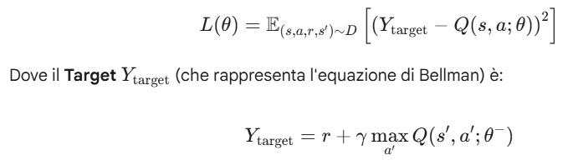
  - $Q(s, a;θ)$ è il Q-value che la rete neurale principale (con pesi $θ$ ) attualmente stima per la coppia stato-azione (s, a).
  - Y_target è il valore che la rete dovrebbe predire, calcolato usando l'equazione di Bellman. Rappresenta la ricompensa immediata r più il miglior Q-value futuro stimato (scontato da $γ$).
  - D è il Replay Memory, un buffer di memoria che archivia le transizioni passate ($s, a, r, s')$. Il simbolo $E_{\left(s, a, r, s^{'}\right)∼D}$ significa che stiamo calcolando la media della loss su un mini-batch di campioni estratti casualmente da questa memoria.
  - $θ$: I pesi della rete neurale principale (quella che viene addestrata attivamente).
  - $θ^{-}$: I pesi della Target Network, una copia della rete principale che viene aggiornata più lentamente per dare stabilità al $Y_{target}$.
  - r: La ricompensa immediata ricevuta dopo aver eseguito l'azione $a$ nello stato $s$.
  - $γ$ : Il discount factor (fattore di sconto), che bilancia l'importanza delle ricompense immediate rispetto a quelle future.

- PPO
PPO (Proximal Policy Optimization) è un algoritmo on-policy (impara dall'esperienza raccolta dalla politica attuale) e policy-based (il suo obiettivo è ottimizzare direttamente la politica dell'agente). Spesso viene implementato in un'architettura Actor-Critic. In questa architettura, l'agente è diviso in due parti: l'Actor, che decide l'azione, e il Critic, che valuta l'efficacia di quell'azione.

A differenza del DQN, che impara il valore di ogni azione (approccio value-based), PPO addestra direttamente una politica (policy) stocastica, $π_{θ}(a|s)$. Questa è una rete neurale (con parametri $θ$) che mappa uno stato $s$ a una distribuzione di probabilità sulle possibili azioni $a$ ed è conosciuta come l'Actor (l'attore), poiché è la componente che decide quale azione compiere.
PPO ottimizza la politica (l’Actor) cercando di massimizzare una funzione obiettivo che stima il miglioramento della performance. Per far sì che l'apprendimento avvenga in modo stabile, PPO utilizza un meccanismo di clipping (limitazione) che impedisce agli aggiornamenti della politica di essere troppo grandi e destabilizzanti.
L'obiettivo (noto come $L^{CLIP}$) che l'Actor cerca di massimizzare è:
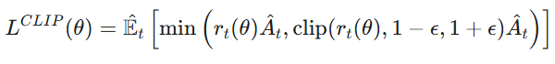
Per capire questa formula, i due termini chiave sono:
  - $\hat{A^{t}}$​ (Advantage): Fornito dalla seconda rete, il Critic. $\hat{A^{t}}$​ ​ ci dice quanto l'azione $a_{t}​$ (scelta dall'Actor) è stata migliore (vantaggio positivo) o peggiore (vantaggio negativo) rispetto alla media delle azioni possibili in quello stato $s_{t}$​
- $r_{t​}(θ)$ (Probability Ratio): Misura quanto la nuova politica (che stiamo ottimizzando) sia diversa dalla vecchia politica (quella che ha raccolto i dati):
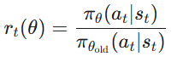

Funzione di reward
La funzione di reward è stata progettata per incentivare comportamenti strategici e non solo la vittoria finale. Le ricompense includono:
- Mossa valida
- Mossa illegale
- Vittoria
- Sconfitta
- Pareggio
- Creazione di una sequenza di 3
- Creazione di una sequenza di 2
- Blocco di una sequenza di 3 avversaria
- Blocco di una sequenza di 2 avversaria
Questa struttura consente all’agente di apprendere anche da mosse intermedie, migliorando la qualità delle strategie apprese. Durante lo sviluppo, è stato osservato che l’inserimento delle ricompense per attacco e difesa ha migliorato l’apprendimento rispetto a una funzione di reward più semplice.

Libreria utilizzata: Stable-Baselines3
Per implementare gli algoritmi DQN e PPO è stata utilizzata la libreria Stable-Baselines3, che offre versioni robuste e ottimizzate degli algoritmi RL più diffusi. Questa scelta ha permesso di concentrarsi sulla progettazione dell’ambiente.

Architettura della rete neurale
La rete neurale di default in Stable-Baselines3 è una MLP (Multi-Layer Perceptron) composta da:
- Due hidden layer completamente connessi da 64 neuroni ciascuno, con attivazione ReLU
- Un output layer con dimensione pari al numero di azioni possibili (7 colonne), che rappresentano:
  - i Q-values nel caso di DQN
  - le probabilità di azione nel caso di PPO
Nel corso del progetto è stata testata anche una configurazione alternativa più profonda da [128, 128, 64] neuroni, che verrà discussa nei paragrafi successivi.

Training
Il processo di addestramento (ai_training.py) degli agenti DQN e PPO è stato strutturato secondo una logica di curriculum learning, ovvero un approccio progressivo in cui l’agente affronta avversari di difficoltà crescente. Questo metodo consente di facilitare l’apprendimento iniziale e di consolidare strategie più complesse man mano che l’agente acquisisce competenze.
Il curriculum è stato articolato in tre fasi:
- Avversario casuale (RandomAgent)
- Avversario rule-based di livello 1 (RuleBasedL1Agent)
- Avversario rule-based di livello 2 (RuleBasedL2Agent)
Il training è stato misurato in time steps, dove un time step rappresenta una singola interazione tra agente e ambiente.

Dettaglio delle sessioni di training
Algoritmo | Avversario | Time steps
DQN | RandomAgent | 100_000
DQN | RuleBasedL1Agent | 150_000
DQN | RuleBasedL2Agent | 350_000
PPO | RandomAgent | 100_000
PPO | RuleBasedL1Agent | 150_000
PPO | RuleBasedL2Agent | 350_000

In aggiunta, sono stati condotti esperimenti variando:

- gli iperparametri
- la funzione di reward
- la struttura della rete neurale.

Queste varianti hanno permesso di analizzare l’impatto di ciascun componente sull’efficacia dell’apprendimento, evidenziando come la combinazione di reward shaping e architettura più profonda migliori la capacità dell’agente di affrontare avversari più sofisticati.

Risultati
Al termine del training, sono stati condotti test di valutazione per entrambi gli agenti DQN e PPO. Ogni modello è stato testato su 500 partite contro ciascun avversario di riferimento:
- 500 partite contro RandomAgent
- 500 partite contro RuleBasedL1Agent
- 500 partite contro RuleBasedL2Agent
Infine, è stato effettuato anche uno scontro diretto tra i due agenti: DQN vs PPO.
Oltre al conteggio di vittorie, sconfitte e pareggi, sono stati raccolti dati più dettagliati relativi a difese e attacchi strategici, calcolati tramite il modulo get_statistics.py. Questi indicatori permettono di valutare non solo il risultato finale, ma anche la qualità tattica delle mosse effettuate.

Difesa riuscita
Una difesa viene considerata riuscita quando l’agente blocca una minaccia avversaria. In particolare:
Se l’avversario ha una fila di 3 pedine espandibili a 4 (es. O ha 3 pedine) e l’agente (es. X) inserisce una pedina che interrompe la sequenza, viene registrata una difesa attuata.

Attacco riuscito
Un attacco viene considerato riuscito quando l’agente estende una propria sequenza. Ad esempio, se l’agente completa una sequenza di 3 o di 4, viene registrato un attacco.

Configurazioni DQN
Per identificare l'architettura ottimale per l'agente DQN, è stata condotta un'analisi comparativa testando 8 diverse configurazioni.

Gestione mosse invalide
Config 1 – Config 1_1
Rete: [64,64]
Params:
LEARNING_RATE | BUFFER_SIZE | BATCH_SIZE | GAMMA | TARGET_UPDATE_INTERVAL | EXPLORATION_FINAL_EPS | EXPLORATION_FRACTION
1,00E-03 | 50_000 | 64 | 0,99 | 500 | 0,05 | 0,3

Rewards:
CREATE_3 | BLOCK_3 | CREATE_2 | BLOCK_2 | INVALID | VALID | WIN | LOSE | DRAW
0 | 0 | 0 | 0 | -1 | 0 | 1 | -1 | 0,5

La Configurazione 1 è stata usata come baseline. Questa configurazione utilizzava parametri di apprendimento aggressivi e nessun reward shaping (ricompense intermedie), basandosi solo sui segnali di fine partita (Vittoria/Sconfitta/Pareggio).
Anche la Configurazione 2 usa la stessa configurazione di rete, parametri e rewards ma differenza tra le due configurazioni è come viene gestita una mossa non valida. Infatti mentre nella Configurazione 1 quando l'IA fa una mossa non valida, l'episodio termina immediatamente e l'agente riceve una forte penalità, nella Configurazione 2 quando l'IA fa una mossa non valida, l'episodio non termina e l'agente riceve la penalità e gli viene data la possibilità di "riprovare" nello stesso turno.
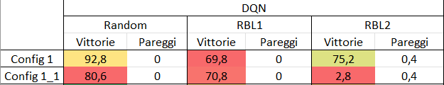
Come si può vedere Il passaggio alla modalità "ritenta" ha causato il crollo della performance contro l'avversario più difficile (RBL2) dal 75.2% al 2.8%. Quindi ciò dimostra che per addestrare un agente DQN in modo efficace, la gestione della mossa invalida deve essere punitiva e terminale. L'approccio "fine partita" (Config 1) è la strategia corretta.

Reward Shaping
 | CREATE_3 | BLOCK_3 | CREATE_2 | BLOCK_2 | INVALID | VALID | WIN | LOSE | DRAW
Config 1_2 | 0,4 | 0,4 | 0,1 | 0,1 | -1 | -0,01 | 1 | -1 | 0,5
Config 1_3 | 0 | 0,6 | 0 | 0,3 | -1 | -0,001 | 1 | -1 | 0,5
Config 1_4 | 0,1 | 0,05 | 0,05 | 0,02 | -1 | -0,01 | 1 | -1 | 0

Dopo aver stabilito la performance della baseline Config 1 (75.2% di vittorie vs RBL2) utilizzando solo ricompense finali (Vittoria/Sconfitta/Pareggio), l'analisi si è concentrata sull'ottimizzazione del Reward Shaping (ricompense intermedie).
Le prime iterazioni, Config 1_2 e Config 1_3, hanno testato l'impatto di incentivi di shaping elevati e aggressivi, mantenendo gli stessi iperparametri della Config 1.
Sebbene queste configurazioni abbiano migliorato le performance contro avversari offensivi (come RBL1), i risultati contro l'avversario difensivo RBL2 sono stati controproducenti. Le vittorie sono crollate (fino al 51.2% e 55.8%) e, in modo significativo, è emerso un picco nei pareggi (fino al 12.6%).
La Configurazione 1_4 implementa una strategia di ricompense diversa:
- DRAW: 0
- VALID: -0.01
- Micro-Incentivi: I valori di shaping sono stati resi molto bassi. Non agiscono più come obiettivo primario, ma come "suggerimenti" per guidare l'agente.
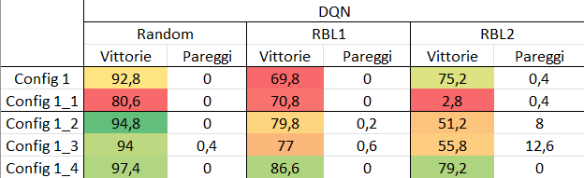
Questa strategia si è rivelata vincente. La Config 1_4 ha eliminato i pareggi contro RBL2 e ha raggiunto la performance più alta del gruppo, con il 79.2% di vittorie, superando la baseline.

Rete e iperparametri
Dopo aver identificato la strategia Config 1_4 come la più efficace, l'analisi si è spostata sull'ottimizzazione di una rete neurale più profonda ([128, 128, 64]) per migliorare ulteriormente la capacità strategica.
Le configurazioni da 2 a 5 hanno mantenuto questa rete profonda e la stessa strategia di reward, sperimentando esclusivamente con gli iperparametri di addestramento.
 | LEARNING_RATE | BUFFER_SZ | BATCH_SZ | GAMMA | TARGET_UPDT_INT | EXPL_FINAL_EPS | EXPL_FRACTION
Config_2 | 1E-3 | 50_000 | 64 | 0.99 | 500 | 0.05 | 0.3
Config_3 | 1E-4 | 50_000 | 64 | 0.99 | 1000 | 0.01 | 0.8
Config_4 | 5E-4 | 100_000 | 64 | 0.99 | 500 | 0.01 | 0.5
Config_5 | 1E-4 | 100_000 | 64 | 0.99 | 1000 | 0.01 | 0.8

La Configurazione 5 è emersa come il modello DQN in assoluto più performante, raggiungendo l'85.8% di vittorie contro l'avversario RBL2.
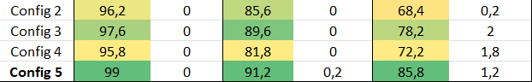

Vediamo l’andamento del processo di addestramento dell'agente DQN nella Configurazione 5, visualizzato attraverso il grafico rollout/ep_rew_mean (Ricompensa Media per Episodio). Esso ci offre una visione approfondita delle dinamiche di apprendimento attraverso il curriculum.
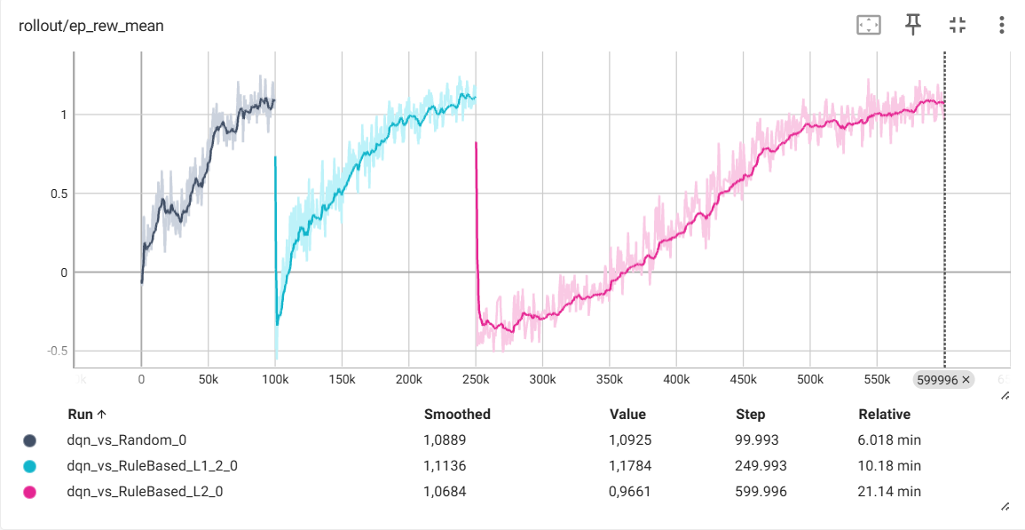
Il grafico mostra l'evoluzione della ricompensa media che l’agente DQN riceve per episodio nel corso di circa 600.000 timesteps di addestramento. Le diverse sezioni colorate rappresentano le fasi del Curriculum Learning:
- Fase 1: dqn_vs_Random In questa fase iniziale, l'agente DQN si confronta con un avversario casuale (RandomAgent). Si osserva un rapido incremento della ricompensa media, che stabilizza rapidamente sopra +1.0. Questo indica che l'agente impara molto velocemente le basi del gioco e a vincere contro un avversario debole.
- Fase 2: dqn_vs_RuleBased_L1 L'agente passa all'addestramento contro un avversario basato su regole di livello intermedio (RuleBasedL1). C'è un momentaneo calo della ricompensa all'inizio quando il nuovo avversario introduce una maggiore sfida. Tuttavia, l'agente recupera rapidamente, dimostrando di adattarsi efficacemente alle nuove strategie e raggiungendo nuovamente un alto livello di ricompensa, stabilizzandosi intorno a +1.1.
- Fase 3: dqn_vs_RuleBased_L2 Questa è la fase più critica, in cui l'agente si confronta con l'avversario più difficile (RuleBasedL2Agent), che implementa strategie difensive. All'inizio di questa fase, si verifica un crollo della ricompensa media (da circa +0.8 a -0.4). Tuttavia, si osserva una lenta ma costante risalita della ricompensa media. L'agente re-impara attivamente e riadatta la sua policy per affrontare l'avversario RBL2, raggiungendo un valore finale di circa +0.96. Questa risalita graduale dimostra che DQN, grazie alla sua memoria, riesce a integrare le complesse lezioni difensive, raggiungendo un buon livello di abilità.

Risultati PPO
Per ottimizzare l'algoritmo PPO (Proximal Policy Optimization), sono state testate 5 diverse configurazioni, mantenendo fissa la rete neurale profonda ([128, 128, 64]) e la strategia di "micro-incentivi" dalla Config 1_4 usata anche per il DQN.
 | LEARNING_RATE | N_STEPS | BATCH_SIZE | N_EPOCHS | GAMMA | GAE_LAMBDA | CLIP_RANGE | ENT_COEF
Config_1 | 3E-04 | 4096 | 512 | 10 | 0,995 | 0,95 | 0,2 | 0,01
Config_2 | 3E-04 | 2048 | 256 | 10 | 0,995 | 0,95 | 0,2 | 0,01
Config_3 | 2,5E-04 | 2048 | 256 | 20 | 0,995 | 0,95 | 0,2 | 0,01
Config_4 | 2,5E-04 | 1024 | 128 | 30 | 0,995 | 0,95 | 0,2 | 0,005
Config_5 | 2,5E-04 | 2048 | 256 | 20 | 0,999 | 0,95 | 0,2 | 0,015

La Configurazione 5 è emersa come il modello PPO più performante, raggiungendo il 73.6% di vittorie contro RBL2.
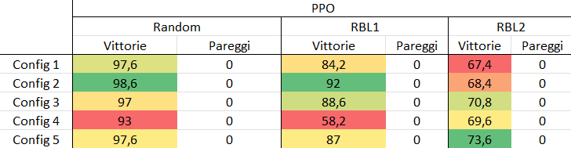
Vediamo l’andamento del processo di addestramento dell'agente PPO nella Configurazione 5, visualizzato attraverso il grafico rollout/ep_rew_mean (Ricompensa Media per Episodio).
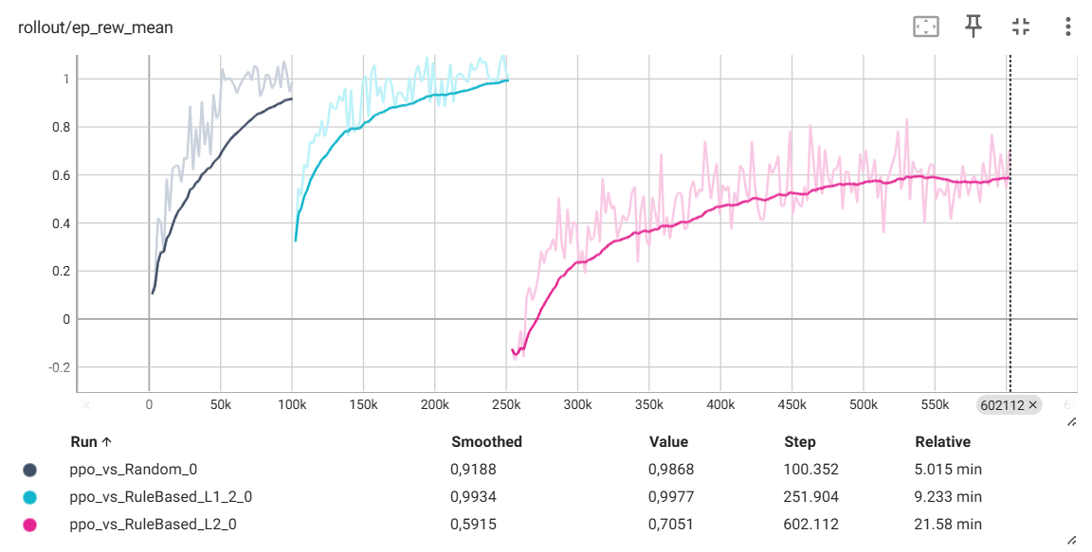
Il grafico di addestramento dell'agente PPO mostra un percorso di apprendimento un pò diverso da quello del DQN.
- Fasi 1 e 2: ppo_vs_Random e vs_RBL1 L'addestramento di PPO contro avversari facili e offensivi (Random e RBL1) mostrano una salita quasi lineare e molto stabile, raggiungendo rapidamente una ricompensa media vicina a +1.0. Questo indica che l'agente padroneggia le strategie offensive in modo rapido ed efficiente.
- Fase 3: ppo_vs_RuleBased_L2 Questa è la fase critica. A differenza del crollo del DQN (che è sceso a -0.4), il PPO si dimostra molto più stabile. La ricompensa media scende, ma solo leggermente sotto lo zero (circa -0.15). L'agente inizia a imparare le strategie difensive e la curva risale. Tuttavia, a differenza del DQN che ha recuperato completamente, la curva PPO si appiattisce intorno a una ricompensa media di +0.5 / +0.7.
Quindi il grafico di PPO mostra un agente che impara in modo stabile, ma che fatica a superare una certa soglia quando incontra l'avversario difensivo più complesso.

Conclusioni
Il progetto ha dimostrato l’efficacia del Reinforcement Learning nell’addestramento di agenti intelligenti per il gioco Connect 4. Attraverso l’impiego degli algoritmi DQN (Deep Q-Network) e PPO (Proximal Policy Optimization), integrati in un ambiente Gymnasium personalizzato, gli agenti hanno appreso progressivamente, riuscendo a superare avversari rule-based di difficoltà crescente.
L’adozione di un approccio di Curriculum Learning, unita a una funzione di reward strutturata (reward shaping) e all’ottimizzazione dei parametri di training, ha guidato l’agente verso comportamenti validi.
Nel contesto specifico di Connect 4, i risultati hanno evidenziato che DQN tende ad apprendere più rapidamente verso strategie quasi ottimali e raggiunge valori di reward mediamente più elevati.
PPO ha mostrato invece una convergenza più lenta e una performance finale inferiore, mantenendosi su strategie di livello intermedio.

Sviluppi futuri
Il progetto apre a numerose possibilità di estensione e miglioramento:
- Tuning avanzato degli iperparametri: Sebbene la sperimentazione manuale abbia identificato configurazioni promettenti, l'impiego di tecniche di ottimizzazione automatica potrebbe rivelare combinazioni di iperparametri ancora più performanti per DQN e PPO, massimizzando l'efficacia dell'apprendimento.
- Test di architetture neurali alternative: oltre alla MLP, si potrebbero esplorare reti più profonde o architetture CNN (Convolutional Neural Networks), che potrebbero catturare meglio le strutture spaziali della board.
- Introduzione di nuove ricompense intermedie: ad esempio, penalità per mosse inutili, premi per controllo del centro, o per prevenzione di doppie minacce.
- Estensione del Curriculum Learning e Self-Play: Il curriculum attuale si ferma a RBL2. L'introduzione di avversari progressivamente più sofisticati e dedicando sessioni di training molto più lunghe (milioni di time steps) a queste fasi avanzate, è essenziale per raggiungere un livello di gioco superiore. In aggiunta, si potrebbe esplorare l'implementazione di tecniche di self-play, dove l'agente impara giocando contro versioni precedenti o attuali di sé stesso, potenzialmente superando le limitazioni degli agenti rule-based.

